Fun識香港工作紙
南北行公所
Nam Pak Hong Association
姓名：_____________________
班別：_____________________
日期：_____________________

- 配對題：試將下列吻合的圖像和文字配對起來。
Multiple Choice: Choose the correct answers and put them in the boxes below.
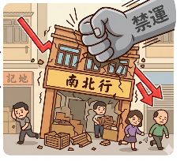
擴充 ‧ ‧

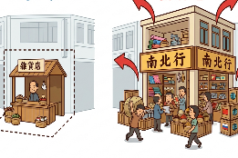
轉口貿易 ‧ ‧

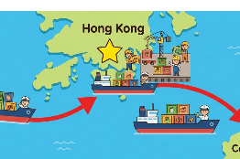
禁運 ‧ ‧

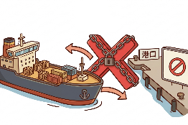
打擊 ‧ ‧

- 習字題：試依照筆順，並跟隨字樣練習生字。
Practice writing: Try to write the Chinese characters according to the stroke order and the characters shown.
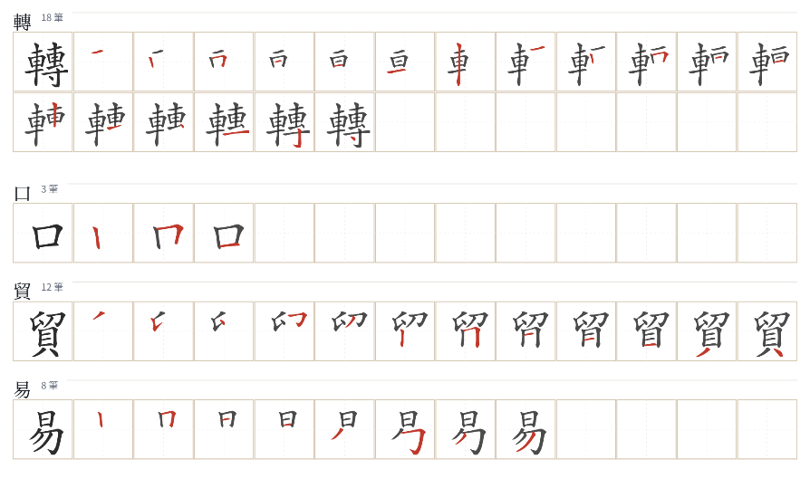
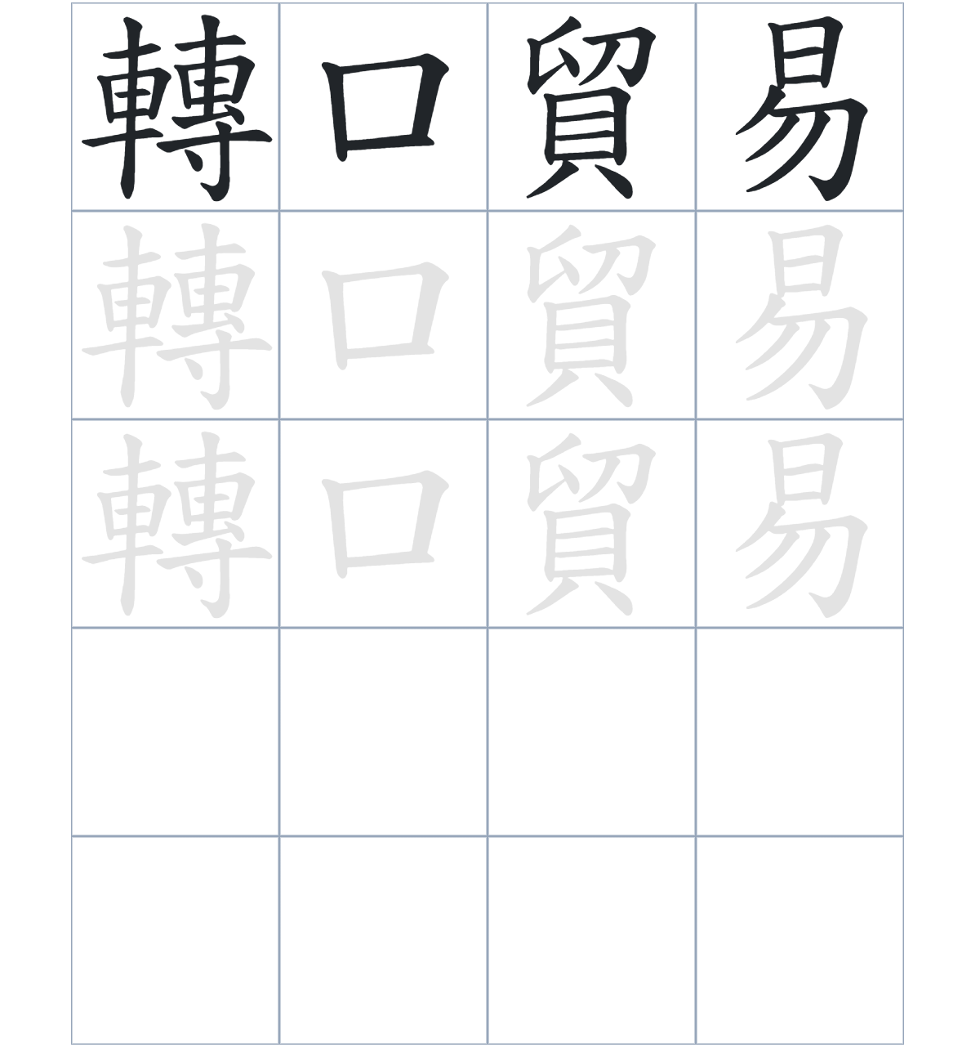

試根據文章內容，回答下列部分：
- 填充題：試在各題留空部分填上正確答案。
Fill in the blanks: Fill in the blanks with the correct answers.

南北行公所成立初期，除了經營貿易，還協助維持街坊____________。後來南北行業務更____________至歐美地區。然而，禁運政策嚴重___________了南北行的經營，雖然之後業務恢復，但已不及當年的____________。現在的公所大廈於2000年經過了____________。

- 短問答：試以自己的文字，以完整句子回答下列的題目。
Short Questions: Give short answers to the following questions.
問題1.
為什麼文咸西街會被大家稱為「南北行街」？
_______________________________________________________________________________________
_______________________________________________________________________________________

問題2.
南北行公所除了從事貿易，還協助處理哪些社會事務？
_______________________________________________________________________________________
_______________________________________________________________________________________

問題3.
哪一個國家的政策導致南北行的商家數量從高峰下降？
_______________________________________________________________________________________
_______________________________________________________________________________________
- 選擇題：選取適當的答案，將其英文字母代號填入空格內。
Multiple Choice: Choose the correct answers and put them in the boxes below.

問題1.
根據句意，為括號位置選出適當的詞語。
「（ ）禁運政策後來已經結束，（ ）南北行的業務已不及當年繁榮。」
A. 因為……所以 B. 除了……還
C. 即使……但 D. 首先……然後 □

- 造句題：嘗試根據提供的句式造句。
Make a sentence: Try to write a sentence by using the provided sentence structure and information.

問題1.
請用「因爲……，所以……」的句式，說明南北行的商家數量大幅減少的原因。
_______________________________________________________________________________________
_______________________________________________________________________________________

問題2.
請用「除了……，還……」的句式，描述南北行公所的不同作用。
_______________________________________________________________________________________
_______________________________________________________________________________________

問題3.
請用「先……，然後……」的句式，描述行商們落戶並建立南北行的過程。
_______________________________________________________________________________________
_______________________________________________________________________________________
- 短文寫作：試寫一段簡短的導遊詞，向遊客介紹「南北行公所」。 （約40字）
Short Writing: Write a tour guide to introduce the “Nam Pak Hong Association” to tourists. (Approximately 40 words)
_______________________________________________________________________________________
_______________________________________________________________________________________
_______________________________________________________________________________________
_______________________________________________________________________________________
_______________________________________________________________________________________
_______________________________________________________________________________________

參考答案：

配對題：試將下列吻合的圖像和文字配對起來。
Multiple Choice: Choose the correct answers and put them in the boxes below.
擴充 ‧ ‧

轉口貿易 ‧ ‧

禁運 ‧ ‧

打擊 ‧ ‧

填充題：試在各題留空部分填上正確答案。
Fill in the blanks: Fill in the blanks with the correct answers.

南北行公所成立初期，除了經營貿易，還協助維持街坊治安。後來南北行業務更擴充至歐美地區。然而，禁運政策嚴重治安了南北行的經營，雖然之後業務恢復，但已不及當年的治安。現在的公所大廈於2000年經過了治安。

短問答：試以自己的文字，以完整句子回答下列的題目。
Short Questions: Give short answers to the following questions.
問題1.
為什麼文咸西街會被大家稱為「南北行街」？
因為行商集中在文咸西街一帶，專門從事南北貨物的轉口貿易。_______________________________
_______________________________________________________________________________________

問題2.
南北行公所除了從事貿易，還協助處理哪些社會事務？
除了從事貿易，還協助維持街坊治安、防火救災等事。_______________________________________
_______________________________________________________________________________________

問題3.
哪一個國家的政策導致南北行的商家數量從高峰下降？
美國的政策導致南北行的商家數量從高峰下降。_____________________________________________
_______________________________________________________________________________________

選擇題：選取適當的答案，將其英文字母代號填入空格內。
Multiple Choice: Choose the correct answers and put them in the boxes below.

問題1.
根據句意，為括號位置選出適當的詞語。
「（ ）禁運政策後來已經結束，（ ）南北行的業務已不及當年繁榮。」
A. 因為……所以 B. 除了……還
C. 即使……但 D. 首先……然後 C

造句題：嘗試根據提供的句式造句。
Make a sentence: Try to write a sentence by using the provided sentence structure and information.

問題1.
請用「因爲……，所以……」的句式，說明南北行的商家數量大幅減少的原因。
因為美國對中國實施禁運，所以南北行的商家數量大幅減少。_________________________________
_______________________________________________________________________________________

問題2.
請用「除了……，還……」的句式，描述南北行公所的不同作用。
南北行公所除了管理商業貿易，還承擔了救災防火的社會責任。_______________________________
_______________________________________________________________________________________

問題3.
請用「先……，然後……」的句式，描述行商們落戶並建立南北行的過程。
行商們先在臨近海邊的文咸西街落戶，然後才建立了南北行公所。_____________________________
_______________________________________________________________________________________

